Система учета заявок пользователей (сервисная служба)

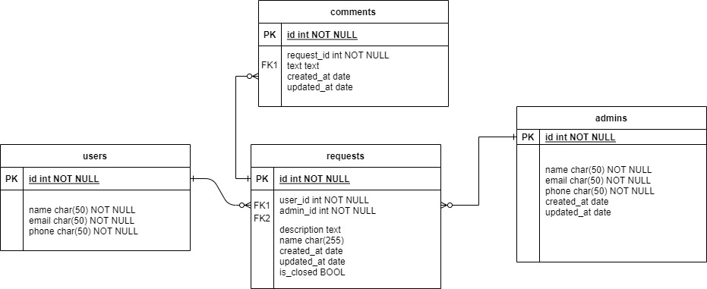
Заявки создаются пользователями, они так же могут добавлять комментарии к уже существующим своим заявкам. Администраторы могут просматривать заявки, назначенные им, и отвечать на них, так же закрывать после исполнения. К заявке может быть прикреплено несколько комментариев. После создания пользователем заявка автоматически назначается одному из администраторов. Для упрощения примем, что пользователи и администраторы заранее заведены в систему.

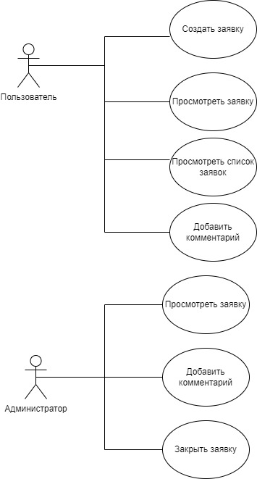
Вид приложения MPA на базе MVC

Репозиторий https://github.com/titan445/sservice

База данных postgres

